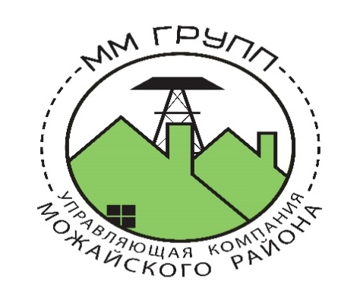 | ОБЩЕСТВО С ОГРАНИЧЕННОЙ ОТВЕТСТВЕННОСТЬЮ  «ММ ГРУПП»  ИНН 7707734792 КПП 502801001 ОГРН 1107746813360 Юридический адрес: 143220, Московская область, г.Можайск, д.Марфин-Брод, территория ДНП «Можайское Море», стр.5, оф.4 , тел.+7-926-082-56-90 e-mail: denis@mmgroupp.ru

Уважаемые собственники земельных участков поселка «Ларсен парк»
(ДНП «Солнечный берег»).

Напоминаем Вам, что с на территории поселка работает управляющая компания ООО «ММ Групп». Наша компания занимается комплексным обслуживанием и эксплуатацией объектов инфраструктуры и другого имущества общего пользования.

Так же компания предлагает следующие виды услуг для жителей поселка:

- Работы по уходу за участком – покос травы, полив, посадка деревьев и т.д.
- Уборка дома и прилегающей территории.
- Чистка участка от снега.
- Ремонтные работы по электрике и сантехнике.
- Обслуживание инженерных систем и коммуникаций.
- Обработка участков от насекомых.

Возможно как разовое так и постоянное обслуживание.

В случае заинтересованности в наших услугах просьба обращаться по телефону:

8 925 9390966 - Дмитрий.

С уважением, генеральный директор ООО «ММ Групп» Д.С. Алешкин.

